签到统计
ys10姓(外网) √
39% 116
累计出勤率 累计考勤次数
Ⅱ出勤案统计表

334 331 331 331 33% 33% 331 331

11281129112 113013 113 117 113
学生详情 应到实 到 出勤事
ysxs10  ysxs10 | 1207 108 8%
ysxs19
1207 21 1%
ysxs19
2.任务
师资可随时组织学员在线完成各种任务，包括投票、小组讨论、 头脑风暴等多种形式，让学员学会思考、学会参与，大大提升学习互
动性，进一步提升培训效果。

正存机业官训同

《 创业培训 》 理实一体化平台
任 何

4 7 : 到 ，

I任例判表

22

要
可 m i
可

官
臣由计语
国 上 1 2 2 8 国 1 P 章 态 ：
2020
1 : 2 0 2 0 4 第 1 7 1 9
中七使同
配 上 ： 2 2 2 5 甲当：

童 道

日 4
： 法 | 风
已

81
②
在 垂 更 题 ： 酒 时 1 3 四 风
01
重

时宰重画
北里考计

F - 西

显

8 1 4 √ 章 1 置

3.作业
教师可随时发起在线作业，规定学员在一定时间内作答，学员作
答后可查看作业解析，查缺补漏，对学习的课程资源进行加强理解.
,正保机童卖很间
件 d

删北古簪
格
程 广
律外气■
噩轻物
0 6 + 四 4 0 0 T 下 E
昏身试
尊 哦
收年质源
T -香
的国的计
6 + 日 % 0 T下
《创业培训)》理实一体化平台-
机6-日
日 ·/7
作业20200401,2933
I作业列表
4.答疑
学员在学习过程中，遇到困惑点或想进一步咨询课程资源相关的 问题，可发起在线提问.后台匹配相关专家，专家在看到学员问题后， 可对问题进行解答，专家的解答会进行实时统计。如果学员对专家的
解答不理解或不满意，可再次发起提问，

日 巨 ■
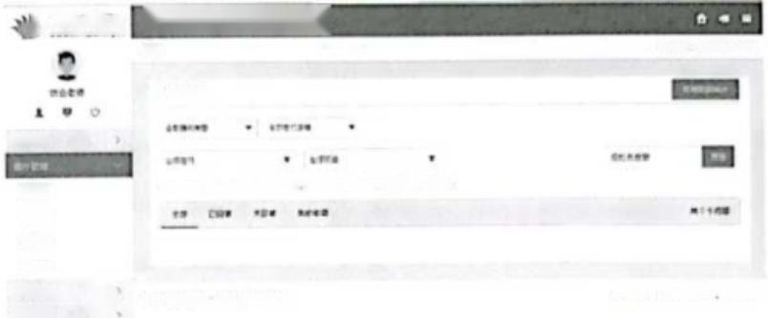
正得树基证同 《健业城)理实 一 体化平台”
青 材
191F灌

苜 石
恒 中
管 减
审
211
教 面
封
1
,
,
,

正辉树业实齿曲 《创业地训)理实一体化平台一
艺 疑

整业老薄 171问道

物的动建
词 州 薄
苷存斯

, ,4人-

教笨清薄

热 + 0 8
于 老

1
822-1

(三)过程监管
为方便管理部门和培训师对学员学习进度和学习过程的监管，管 理部门和教师可对学员的学习时长、章节学习完成进度进行查看，并
对完成进度低的学员发起在线督促，鼓励学员坚持学习.

I查看学生听课详情

 | 址 口  创业0…  f0 … .  创业0…  创业0..  创业0… | 期 短  2020创新创…  2020创新创…  2020创新创…  2020创新创…  2020创新创…

小4甲
1%

1%

1%

1%

1%

X

全进

首贡

上一页

下一页 尾 页

发送货促信息：

星 多 6 5 李 ， 还 可 喻 入 6 5 李 。

(四)数据统计
管理部门和教师可随时查看学员的学习时长统计、过程考核等数 据，并支持在线导出相关的统计表格，大大方便了管理部门和培训师 对学生整个学习过程的管理.同时，监管部门可查看IP数据统计，
实时了解学员的在线登录情况。

二
的查女博
直 孽 0
章
摆外四通
V
患 7 件 0 0
开
度的的
目 特 薄
替 色 2

过程考核成措
11
随租

时 官

@四
的4

0224
710 面1
的相
3薄
2

谓

08

机 4
2 2 击 山

要 上-曹

正保创设学院

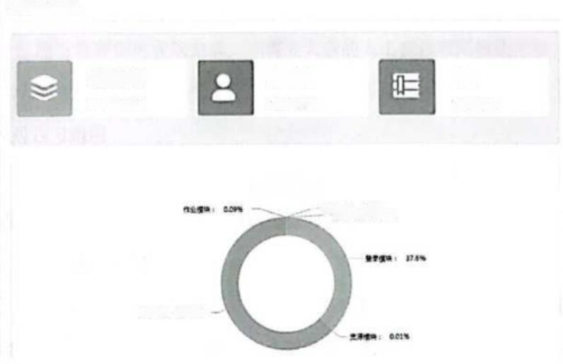
I数据监督着板

19507
肃校日志总量

日志类型分析
程

温保使讲： 62.22%
62
本校者师数
2663
本校学土数

(五)特点
1.学习便捷化
在互联网时代，帮助学员不论是PC、移动多种设备，还是有网、 无网多种网络状态，随时随地开始学习提升，打破时间、空间的限制
让学习不再困难。
2.资源共享
借助全球培训资源，在全国范围内，实现资源共享，匹配学员个
性化提升需求，开通不同的课程资源在线学习.
3.服务体系化
培训服务体系化、完整化，从看课学习、签到、作业、任务、答
疑等完成的平台操作中，建立健全培训服务体系，让学员不只是对着

